Информация к проекту решения по заявлению:
1.8. Березовский А. А.
Земельный участок:
адрес: обл. Новосибирская, г. Новосибирск, Заельцовский район, ул. Гипсовая, дом 8,10;
кадастровый номер. 54:35:032160:47;
площадь – 815 кв.м.;

Планшет № 762, 799
Зонирование: зона застройки жилыми домами смешанной этажности (Ж-1), подзона застройки жилыми домами смешанной этажности различной плотности застройки (Ж-1.1)
Запрос: «для индивидуального жилищного строительства (2.1) – индивидуальные жилые дома»
Планируется: строительство индивидуального жилого дома

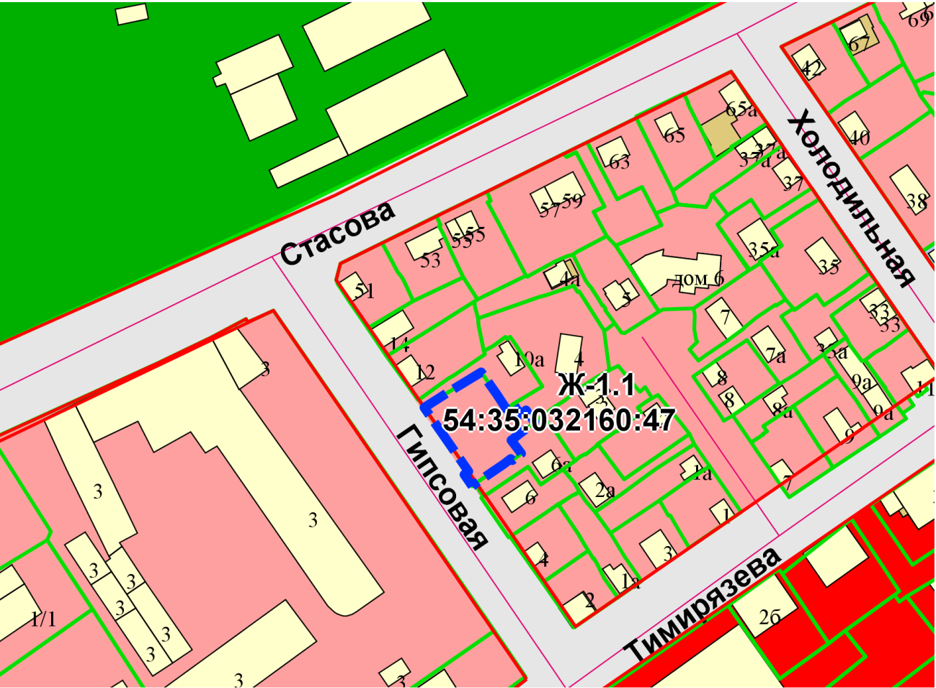
Приложения к заявлению:

